第四单元测试卷（一）
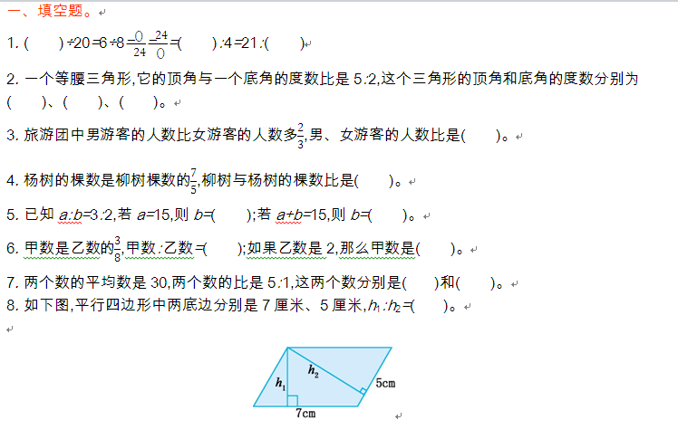

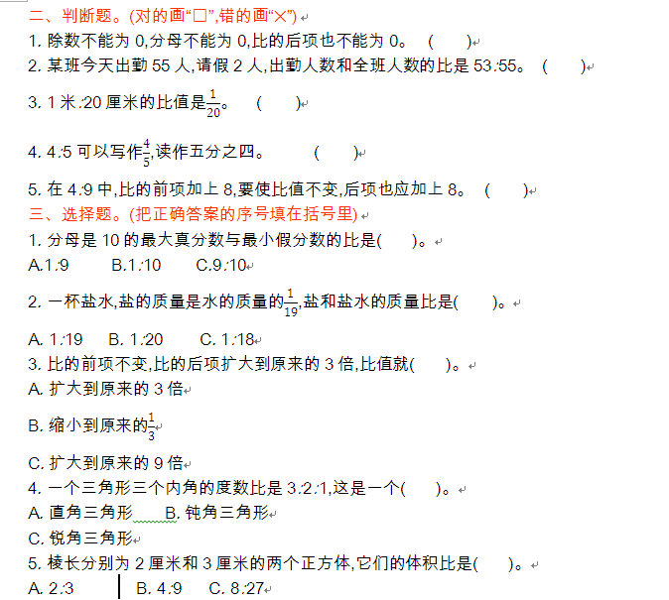

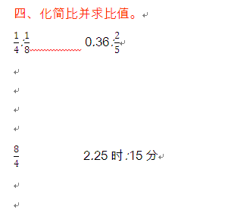

五、解决问题。
1. 一串彩色灯泡共有200个,红、 黄、 蓝三种颜色灯泡的个数比是6∶3∶1,三种颜色的灯泡各有多少个?

2. 王大妈养的鸡比鸭多25只,已知鸡与鸭的只数比是7∶2,王大妈养的鸡与鸭一共有多少只?

3. 一种药水由药粉和水按1∶100的比配制而成,要配制这种药水8080千克,需要药粉和水各多少千克?

4. 一个长方体的棱长总和是216厘米,长、宽、高的比是4∶3∶2。这个长方体的体积是多少立方厘米?

5. 小红、小刚、小华三人收集邮票,小红收集的邮票数和小刚收集的邮票数的比是2∶3,小刚收集的邮票数和小华收集的邮票数的比是4∶7 ,三人共收集82枚,三人各收集多少枚?

参考答案
